2008-2009高等数学下册期中考试试卷
(考试时间：90分钟)
姓名： 班级： 成绩单号：

- 填空题（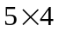）
1、[5分] 求函数在点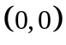处沿方向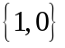的方向导数
解：由定义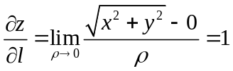
2、[5分]求函数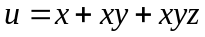在点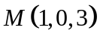的梯度
解 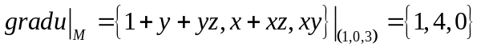
3、[5分]求曲面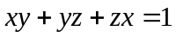在点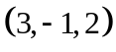处的切平面方程和法线方程
解 令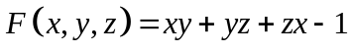，
则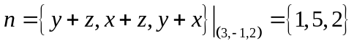
从而切平面方程为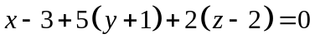，即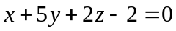
法线方程为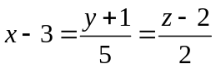
4、[5分] 交换积分次序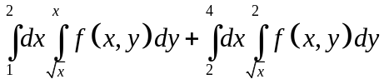
解 积分区域为两个小区域之并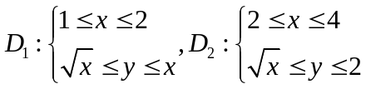
作图得知合并后的区域也可表示为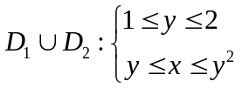
从而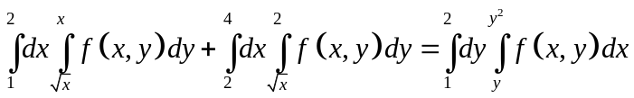
- （8分）设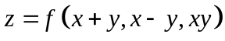，其中具有二阶连续偏导数，求与
解
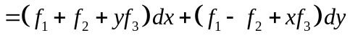
从而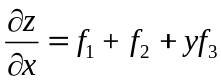，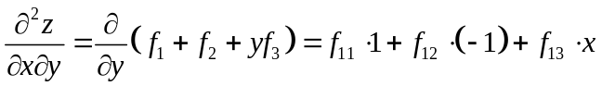
- （8分）设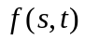具有连续的偏导数，且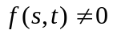，方程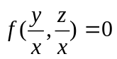确定了是的函数，试求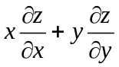
解：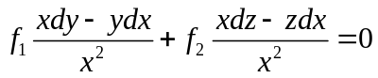，解出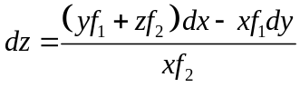
从而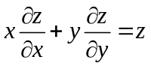
- [8分] 求抛物面与平面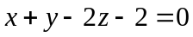之间的最短距离
解：设点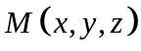在抛物面上，则其到平面的距离为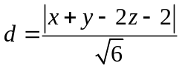
先求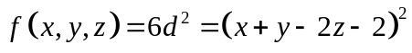在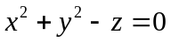下的最小值点：
令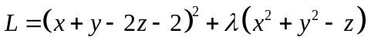
则由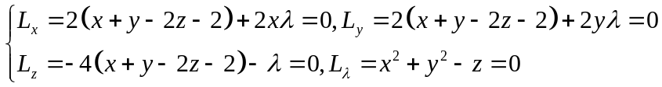，
得最小值点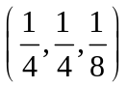，从而最短距离为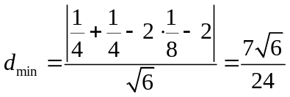
- [8分]设直线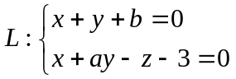在平面上，而平面与曲面相切于点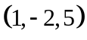，求之值。
解： 由曲面得切平面法向量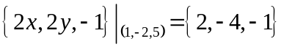
从而有切平面方程为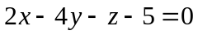
由直线得：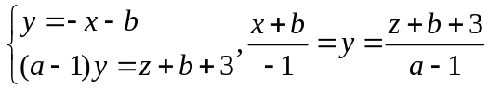
从而由该直线必平行于平面知 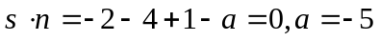；
在由该直线上的点要在平面上得 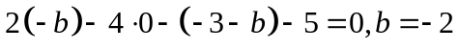
- [8分] 计算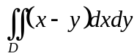，其中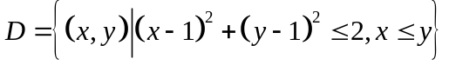
解 令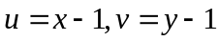，得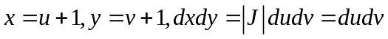
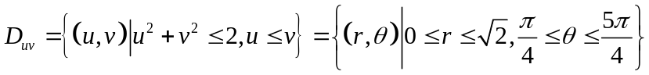
从而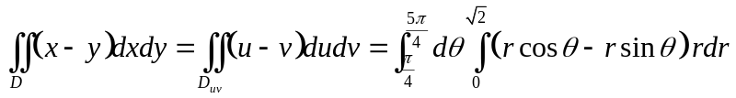
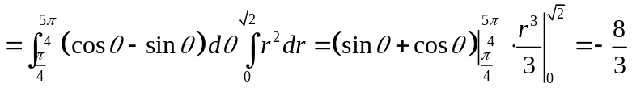
- [8分] 计算二重积分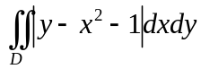，其中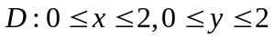
解： 用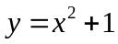将区域划分为两个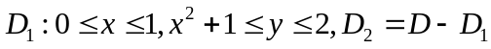
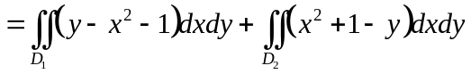
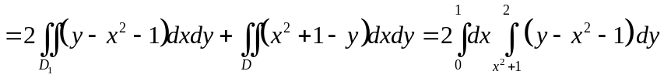
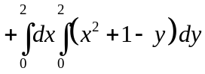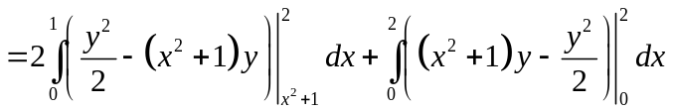
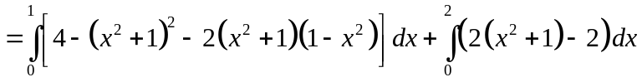
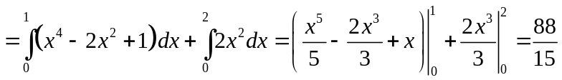
- [8分] 计算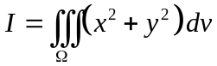，其中为平面曲线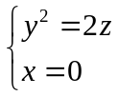绕z轴旋转一周的曲面与平面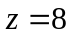所围的区域。
解：由交线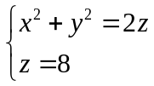知在xoy面上的投影域为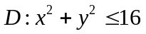
用柱坐标计算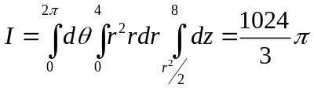
- [8分] 设由曲面与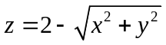所围成的立体中每点的密度与该点到平面距离成正比，试求该立体的质量M
解：由交线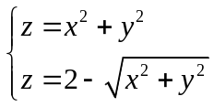知立体在面上的投影域为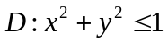
用柱坐标计算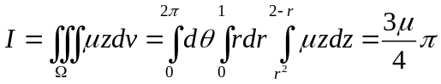
- 求曲面被柱面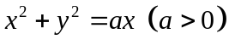所截下的有限曲面片的面积。
解：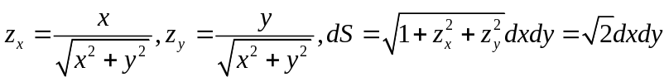
从而该面积=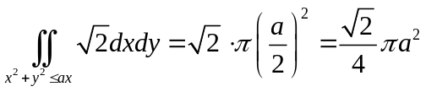
- [8分]计算积分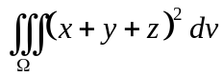，其中是和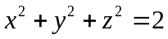所围成的空间闭区域。
解：由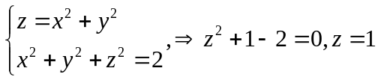，
从而在上投影域为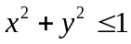，且关于坐标平面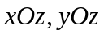都对称，
因此